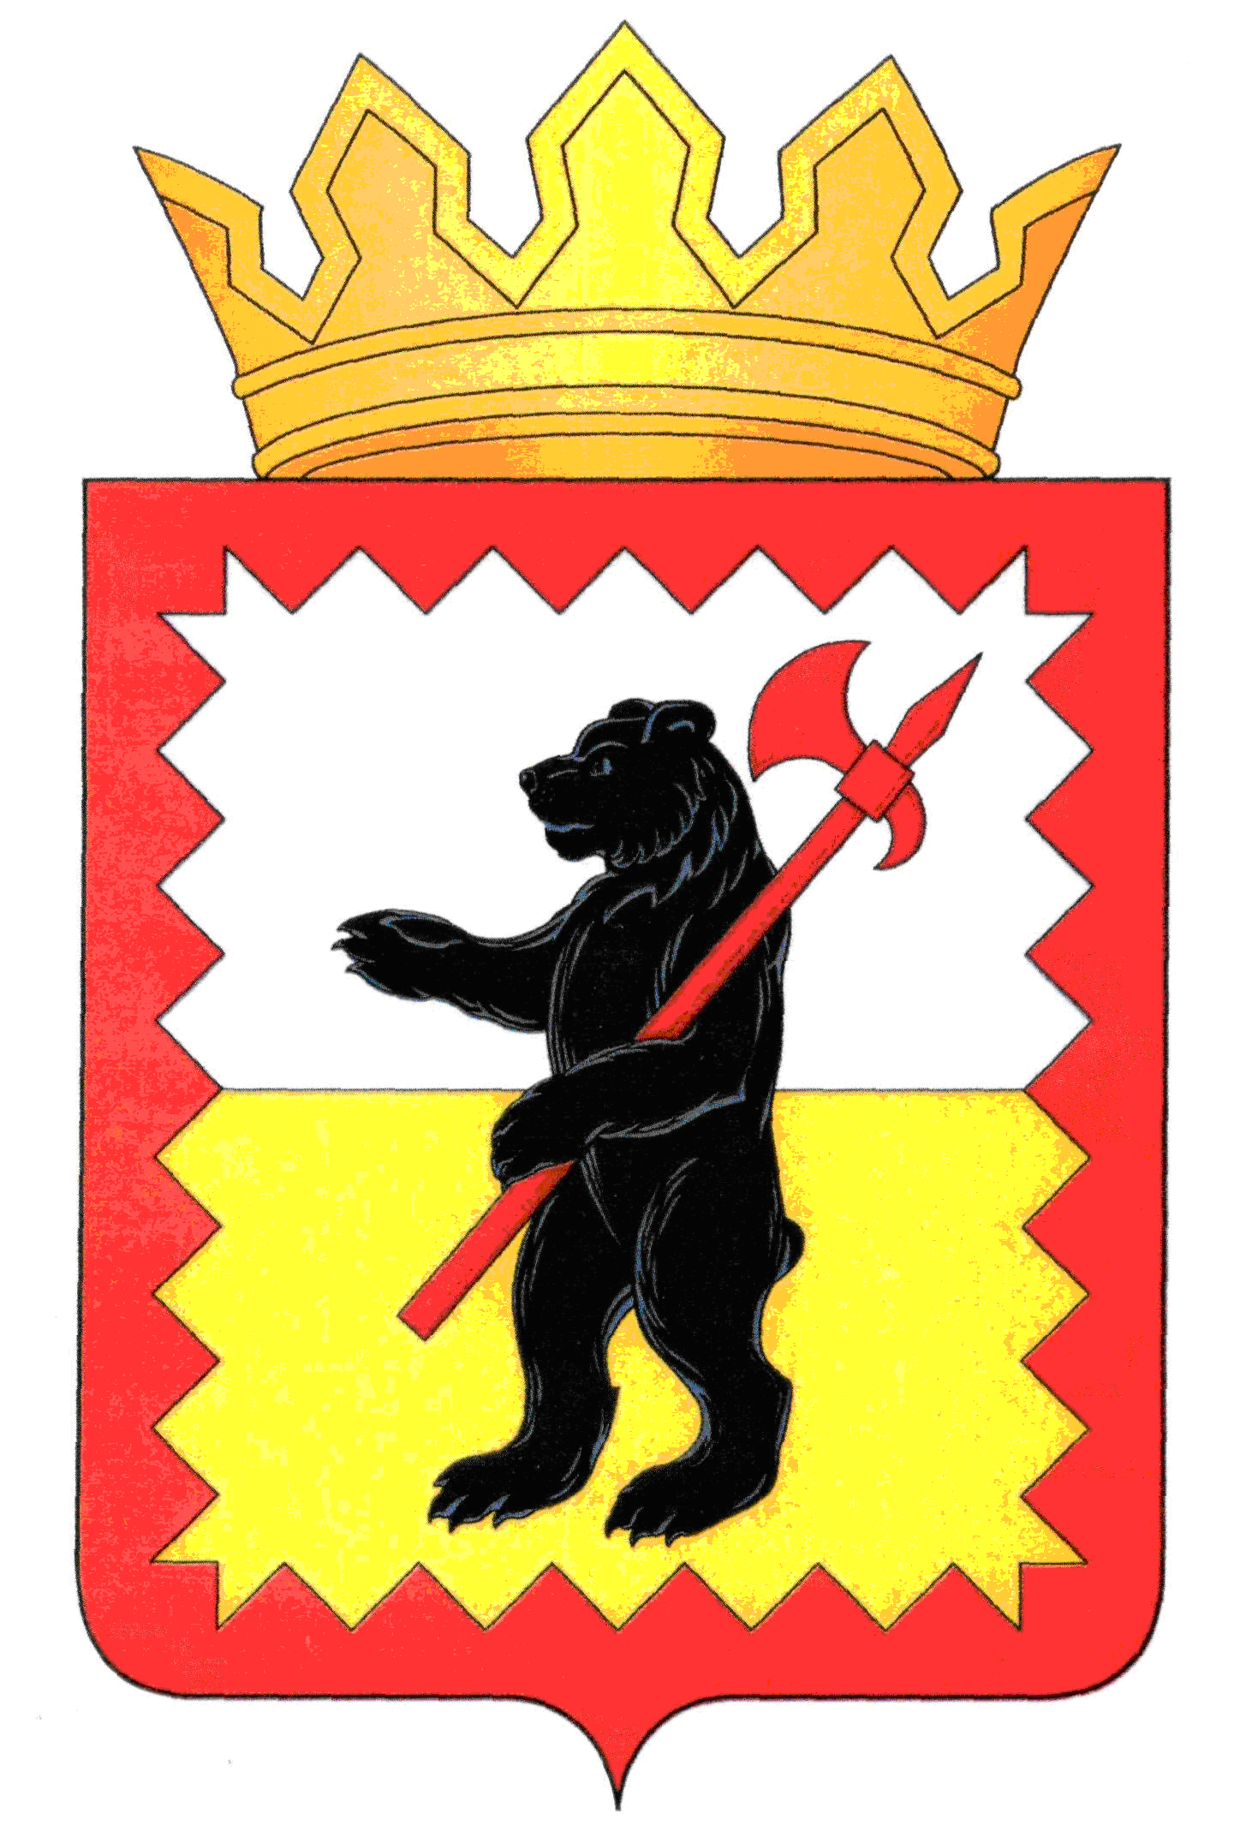

КАЛУЖСКАЯ ОБЛАСТЬ
МАЛОЯРОСЛАВЕЦКАЯ РАЙОННАЯ АДМИНИСТРАЦИЯ МУНИЦИПАЛЬНОГО РАЙОНА
«МАЛОЯРОСЛАВЕЦКИЙ РАЙОН»-

ПОСТАНОВЛЕНИЕ

от 05.12. 2016г. №1277

Об утверждении Положения о правовом отделе
Малоярославецкой районной
администрации муниципального района
«Малоярославецкий район» (в новой редакции)

В целях установления статуса и полномочий организации деятельности правового отдела Малоярославецкой районной администрации муниципального района «Малоярославецкий район», в соответствии с решением Малоярославецкого Районного Собрания депутатов от 21.09.2016 № 54 «О внесении изменений в Структуру Малоярославецкой районной администрации муниципального района «Малоярославецкий район», руководствуясь Уставом муниципального района «Малоярославецкий район», Малоярославецкая районная администрация ПОСТАНОВЛЯЕТ:

- Утвердить Положение о правовом отделе Малоярославецкой районной администрации муниципального района «Малоярославецкий район» в новой редакции (прилагается).
- Признать утратившим силу Постановление Малоярославецкой районной администрации муниципального района «Малоярославецкий район» от 02.09.2014 №1328 «Об утверждении Положения о правовом отделе Малоярославецкой районной администрации муниципального района
«Малоярославецкий район»
3. Настоящее постановление вступает в силу со дня его подписания и подлежит размещению на официальном сайте Малоярославецкой районной администрации муниципального района «Малоярославецкий район».

Глава Малоярославецкой районной
администрации муниципального района
«Малоярославецкий район» А.В. Иванов

Приложение
к постановлению Малоярославецкой районной администрации муниципального района «Малоярославецкий район»
от 05.12.2016 № 1277

Положение

о правовом отделе Малоярославецкой районной администрации муниципального района «Малоярославецкий район»

1. Общие положения
- Настоящим Положением определяется назначение, структура, цель, задачи, функции, права, ответственность и основы деятельности правового отдела Малоярославецкой районной администрации муниципального района «Малоярославецкий район».
- Правовой отдел является структурным подразделением Малоярославецкой районной администрации муниципального района «Малоярославецкий район».
- В своей деятельности правовой отдел руководствуется Конституцией Российской Федерации, Федеральными Законами, Законами Калужской области, постановлениями Правительства Калужской области, нормативно-правовыми актами органов местного самоуправления муниципального района «Малоярославецкий район», настоящим Положением.
- Правовой отдел осуществляет правовое обеспечение деятельности Малоярославецкой районной администрации муниципального района «Малоярославецкий район».

2. Структура и руководство правового отдела
- Правовой отдел подчиняется напрямую и непосредственно Управляющему делами Малоярославецкой районной администрации муниципального района «Малоярославецкий район».
- В структуру правового отдела входят: заведующий отделом, заместитель заведующего отделом, главный специалист отдела, ведущий эксперт отдела.
- Правовой отдел возглавляет заведующий правовым отделом.
- В период временного отсутствия (отпуск, командировка, временная нетрудоспособность и др.) заведующего правовым отделом его должностные обязанности исполняет заместитель заведующего, а в его отсутствие специалист правового отдела в соответствии с распоряжением администрации Малоярославецкого района.
- Заведующий правовым отделом и другие работники правового отдела назначаются на должности и освобождаются от занимаемых должностей распоряжением Главы Малоярославецкой районной администрации муниципального района «Малоярославецкий район» в соответствии с действующим законодательством Российской Федерации.
- Квалификационные требования, функциональные обязанности, права, ответственность заведующего правовым отделом и других работников отдела
регламентируются должностными инструкциями, утверждаемыми Главой Малоярославецкой районной администрации муниципального района «Малоярославецкий район».

3. Основные задачи и функции правового отдела
- Основными задачами правового отдела являются:
- Правовое обеспечение деятельности Малоярославецкой районной администрации муниципального района «Малоярославецкий район»;
- Осуществление договорной и претензионно-исковой деятельности;
- Представление интересов администрации Малоярославецкого района в судебных и иных органах, организациях и учреждениях.
  - В соответствии с возложенными на него задачами правовой отдел осуществляет следующие функции:
    - Осуществляет по поручению Главы администрации Малоярославецкого района подготовку проектов распоряжений и постановлений администрации Малоярославецкого района;
    - Осуществляет правовую работу по обращениям и заявлениям физических и юридических лиц, поступивших на имя Главы администрации Малоярославецкого района и переданных в правой отдел только по поручению Главы администрации Малоярославецкого района;
    - Подготавливает самостоятельно или совместно со структурными подразделениями администрации Малоярославецкого района предложения о внесении изменений в действующие правовые акты администрации Малоярославецкого района или об отмене правовых актов в целях их соответствия действующему законодательству;
    - Участвует в подготовке, разработке документов правового характера, в том числе совместно со структурными подразделениями администрации Малоярославецкого района;
    - Проводит юридическую экспертизу проектов положений, инструкций, договоров и других документов по вопросам организации деятельности администрации Малоярославецкого района;
    - Представляет и защищает интересы администрации Малоярославецкого района в судах общей юрисдикции, в арбитражных судах, органах прокуратуры, правоохранительных органах, в различных организациях и учреждениях, участвует в рассмотрении дел об административных правонарушениях, в судах различной юрисдикции, участвует в заседаниях иных органов при рассмотрении заявлений, жалоб и других материалов, затрагивающих права и законные интересы администрации Малоярославецкого района;
    - Подготавливает исковые заявления, кассационные и апелляционные жалобы, другие заявления и процессуальные документы в защиту интересов Малоярославецкой районной администрации муниципального района «Малоярославецкий район»;
    - Участвует в работе комиссий, созданных в (при) администрации Малоярославецкого района и оказывает им правовую помощь, участвует в заседаниях Малоярославецкого Районного Собрания депутатов;
    - Своевременно информирует работников администрации Малоярославецкого района обо всех изменениях и дополнениях в действующем законодательстве Российской Федерации и Калужской области, осуществляет разъяснение действующего законодательства и порядок его применения;
    - Анализирует и обобщает результаты рассмотрения судебных и арбитражных дел, а также изучает практику заключения и исполнения муниципальных контрактов, договоров, соглашений с целью устранения выявленных недостатков;
    - Рассматривает заявления и жалобы граждан, дает письменные ответы в установленные законодательством сроки;
    - Участвует, при необходимости, в приеме граждан Главой Малоярославецкой районной администрации муниципального района «Малоярославецкий район» с целью дачи разъяснений по заявлениям и жалобам граждан;
    - Организует и выполняет договорную и претензионно-исковую работу в администрации Малоярославецкого района;
    - Осуществляет визирование проектов нормативных правовых актов и других документов правового характера, представляемые на подпись Главе администрации Малоярославецкого района;
    - Осуществляет проведение муниципального земельного контроля.
3.3. Возложение на правовой отдел функций, не относящихся к правовой работе, не допускается. В исключительных случаях, правовой отдел исполняет по поручению Главы администрации Малоярославецкого района в рамках действующего законодательства.

4. Права и ответственность
4.1. Правовой отдел имеет право:
- Получать поступающие в администрацию Малоярославецкого района документы и иные информационные материалы по своему профилю деятельности для ознакомления, систематизированного учета и использования в работе;
- Запрашивать и получать у структурных подразделений администрации Малоярославецкого района материалы, документы и информацию, связанные с осуществлением задач и функций, возложенных на правовой отдел, необходимые для проведения качественной правовой экспертизы, для подготовки к участию в судебных заседаниях;
- Проверять соблюдение действующего законодательства структурными подразделениями администрации Малоярославецкого района;
- Возвращать исполнителям на доработку некачественные и противоречащие законодательству Российской Федерации проекты нормативных правовых актов органов местного самоуправления муниципального района «Малоярославецкий район», локальные акты администрации Малоярославецкого района и другие документы;
4.1.6. Вносить предложения по совершенствованию форм и методов работы правового отдела и администрации Малоярославецкого района в целом;
- Вносить руководству предложения по разработке нормативных документов и отмене распоряжений руководителей структурных подразделений, противоречащих действующему законодательству;
- Принимать участие в совещаниях, проводимых руководством администрации, при обсуждении на них вопросов, касающихся практики применения законодательства Российской Федерации и иных участков правовой работы;
- Пользоваться в установленном порядке при осуществлении должностных обязанностей банками данных, системами связи и транспортом администрации района;
- Привлекать к участию в рассмотрении дел в судебных и иных органах специалистов структурных подразделений администрации Малоярославецкого района по согласованию с их руководителями.
- Осуществлять иные права в соответствии с законодательством Российской Федерации, Калужской области, муниципальными правовыми актами муниципального района «Малоярославецкий район».
- Заведующий правовым отделом несёт персональную дисциплинарную ответственность за выполнение задач, возложенных на правовой отдел, с учётом прав, предоставленных ему настоящим Положением, и в пределах полномочий, предоставленных правовому отделу.
- Специалисты правового отдела несут дисциплинарную ответственность за выполнение возложенных на них обязанностей в соответствии с должностными инструкциями.

5. Заключительные положения
- Положение об отделе, внесение в него изменений и дополнений, утверждаются постановлением Малоярославецкой районной администрации муниципального района «Малоярославецкий район».
- Дополнительны функции, не содержащиеся в настоящем Положении, правовой отдел может исполнять только по поручению Главы администрации Малоярославецкого района.
- Взаимоотношения правового отдела с другими подразделениями регулируются внутренними нормативными актами.

